
TAREA
1
TEMA:
SISTEMA SPORTSPREDICTOR - SOLID Y UML
GRUPO:
5
INTEGRANTES:
NAVARRETE FIGUEROA JOSÉ ANTONIO
ZOUEIN VÉLEZ NEJEH YOUSSEF
INGA ONTANEDA ANGIE LILIANA
BORBOR CRESPIN KEVIN ANDRES
ASIGNATURA:
DISEÑO DE SOFTWARE
PARALELO:
P1
PROFESOR:
Mgtr. JURADO MOSQUERA DAVID ALONSO
Tabla de contenido
1. Casos de uso 2
1.1. Diagrama del sistema 3
1.2. Casos de uso 4
1.2.1. Primer caso de uso 4
1.2.2. Segundo caso de uso 5
1.2.3. Tercer caso de uso 7
1.2.4. Cuarto caso de uso 9
2. Diagrama de clases 12
2.1. Diagrama 12
2.2. Justificación de principios SOLID 12
3. Diagrama de secuencias 13
3.1 Diagrama de secuencia del caso de uso 1 13
3.2 Diagrama de secuencia del caso de uso 2 14
3.3 Diagrama de secuencia del caso de uso 3 14
3.4 Diagrama de secuencia del caso de uso 4 15
4. Generación de código base 15

1. Casos de uso

1.1. Diagrama del sistema

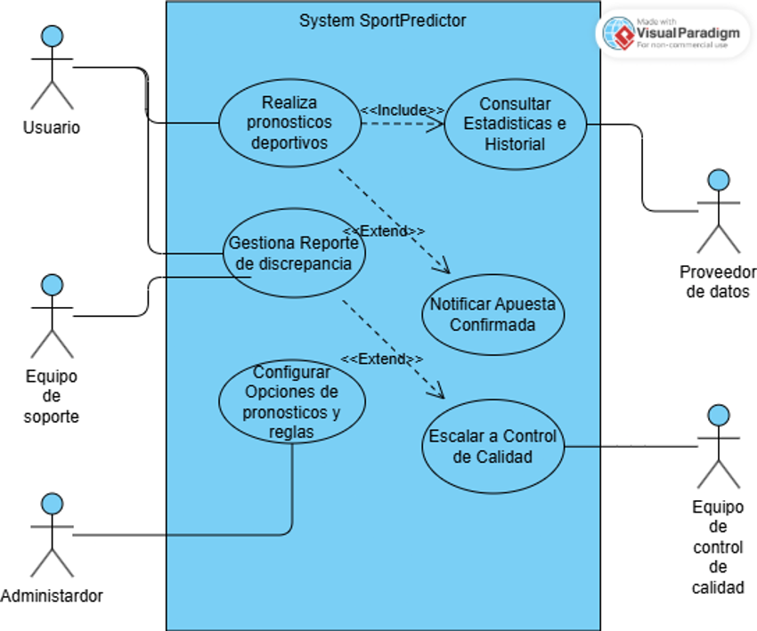

1.2. Casos de uso

1.2.1. Primer caso de uso

CASO DE USO
ID | CDU-A01
TÍTULO | Realizar Pronósticos Deportivos
ACTOR PRINCIPAL | Usuario
INCLUYE A | Consultar Estadísticas e Historial (CDU-A02)
EXTIENDE A | Notificar Apuesta Confirmada (CDU-A05)
DESCRIPCIÓN | El caso de uso describe el proceso mediante el cual un usuario selecciona un evento deportivo, evalúa su información estadística y realiza una predicción antes que el evento comience
PRECONDICIÓN | 1. El usuario está correctamente autentificado  2. El evento seleccionado se encuentra disponible y todavía no esté iniciado es decir se encuentre "ABIERTO"
SECUENCIA NORMAL | 1. El usuario selecciona un evento deportivo del calendario de la plataforma  2. El sistema invoca automáticamente y muestra las estadísticas actualizadas y tendencias del evento  3. El sistema despliega las categorías de pronósticos disponibles para ese evento  4. El usuario selecciona la categoría de su interés e ingresa su predicción  5. El usuario confirma el pronostico  6. El sistema valida el horario, registra el pronóstico en estado “Pendiente”  7. Si el usuario tiene activo este canal opcional, el sistema dispara una alerta inmediata con los datos de la predicción
SECUENCIA ALTERNATIVA | A1. Inicio del evento deportivo antes de confirmar  A1.1 El sistema detecta que la hora actual iguala o supera la hora de inicio del evento  A1.2 El sistema bloquea el registro del pronóstico debido al cierre de apuestas.  A1.3 El sistema muestra el mensaje “Apuestas cerradas para este evento” y cancela la operación
POSTCONDICIÓN | El pronóstico queda puesto con el estado inicial “Pendiente”
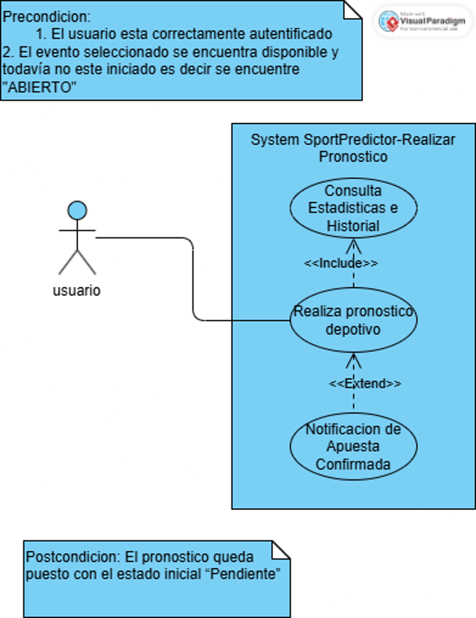

1.2.2. Segundo caso de uso
CASO DE USO
ID | CDU-A02
TÍTULO | Consultar Estadísticas e Historial
ACTOR PRINCIPAL | Usuario
ACTOR SECUNDARIO | Proveedor de datos
DESCRIPCIÓN | El caso de uso describe como el sistema recupera y expone la información histórica, tendencias de los equipos y rendimiento de los jugadores para asistir al usuario en sus predicciones
PRECONDICIÓN | 1. El usuario está visualizando un evento deportivo específico en el sistema
SECUENCIA NORMAL | 1. El sistema realiza una petición interna para obtener la información analítica del evento seleccionado.  2. El sistema solicita al servicio de datos los históricos más recientes  3. El sistema procesa y renderiza gráficos de tendencias de los equipos participantes  4. El sistema muestra las estadísticas actualizadas de los jugadores específicos involucrados  5. El usuario visualiza la pantalla completa con la información dispuesta para su análisis
SECUENCIA ALTERNATIVA | A1. Fallo en el servicio de estadísticas avanzadas  A1.1 El sistema determina que los datos estadísticos detallados de los jugadores no se encuentran disponibles en el servidor  A1.2 El sistema recupera la información histórica básica de los equipos almacenada localmente  A1.3 Muestra un aviso de “Estadísticas en actualización” y el flujo retorna al paso 5 mostrando los datos esenciales
POSTCONDICIÓN | El sistema muestra por cada evento de manera estructurada los datos históricos que ayudan al usuario en sus predicciones

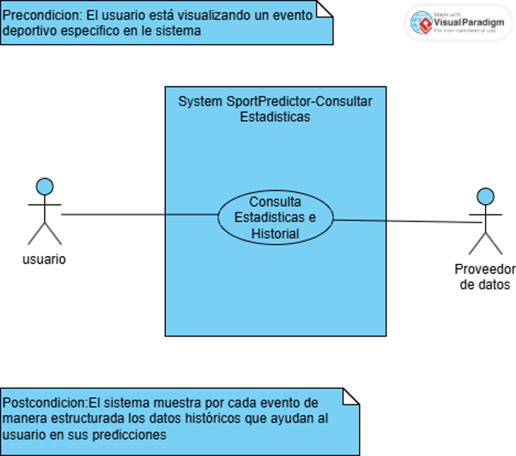

1.2.3. Tercer caso de uso
CASO DE USO
ID | CDU-A03
TÍTULO | Configurar Opciones de Pronósticos y reglas
ACTOR PRINCIPAL | Administrador
DESCRIPCIÓN | Permite a los administradores del sistema parametrizar las modalidades de los pronósticos de eventos, así como actualizar las lógicas de puntuación por acierto y las tablas de recompensas de la plataforma
PRECONDICIÓN | 1. El administrador ha iniciado sesión con privilegios de gestión global
SECUENCIA NORMAL | 1. El administrador accede al panel de configuración de reglas de negocio  2. El sistema muestra la lista de disciplinas deportivas y categorías soportadas  3. El administrador modifica el valor de los puntos acumulables por cada pronóstico acertado  4. El administrador actualiza el catálogo de premios disponibles y sus costos en puntos  5. El administrador presiona "Guardar Cambios"  6. El sistema procesa, valida la consistencia de los datos y aplica las nuevas directrices en la base de datos de reglas del negocio
SECUENCIA ALTERNATIVA | A1. Parámetros e ingresos numéricos incoherentes  A1.1 El sistema detecta que el administrador ha configurado valores negativos de puntaje o campos vacíos  A1.2 El sistema emite una alerta indicando que los campos son inválidos  A1.3 El sistema rechaza la actualización y conserva intactas las reglas previas hasta que se corrijan los datos
POSTCONDICIÓN | Las reglas de puntuación y recompensas del sistema quedan modificadas de manera oficial para aplicarse a futuros eventos y canjes
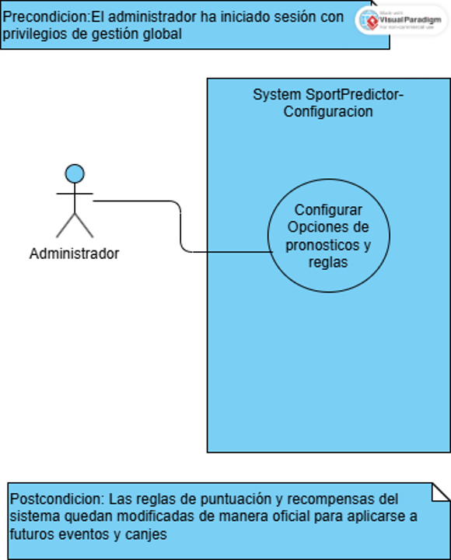

1.2.4. Cuarto caso de uso
CASO DE USO
ID | CDU-A04
TÍTULO | Gestiona Reporte de Discrepancia
ACTOR PRINCIPAL | Equipo de soporte
ACTOR SECUNDARIO | Usuario, Equipo de control de Calidad
Extiende a | Escalar a Control de Calidad (CDU-A06)
DESCRIPCIÓN | Detalla las acciones para canalizar reportes o incidentes introducidos por usuarios referentes a fallas, discrepancias en el resultado de un pronóstico o en la asignación de recompensas
PRECONDICIÓN | 1.El usuario ha enviado una queja formal sobre el resultado o puntaje de un evento finalizado  2. Un agente del Equipo de Soporte ha tomado el reporte para su evaluación
SECUENCIA NORMAL | 1. El agente de soporte abre el ticket de reclamación y analiza las evidencias provistas por el usuario  2. El soporte valida el caso contra los resultados oficiales cargados originalmente en el sistema  3. Si el inconveniente es directo, el soporte corrige la asignación de puntos o estados de manera manual  4. El soporte actualiza el estado del reporte a "Resuelto"  5. El sistema envía de forma automática una notificación de confirmación al correo o mensajería del usuario que lo originó
SECUENCIA ALTERNATIVA | A1. Imposibilidad de resolución directa por discrepancias profundas.  A1.1 El agente de soporte determina que el caso no puede ser resuelto directamente  A1.2 El flujo se desvía al activar la extensión, reasignando el caso al Equipo de Control de Calidad para una revisión detallada  A1.3 El Equipo de Control de Calidad ejecuta los ajustes estructurales definitivos de puntos o recompensas  A1.4 El flujo retorna al paso 4 para el cierre del reporte
POSTCONDICIÓN | El reporte es cerrado formalmente y el balance de rankings, puntos o recompensas del usuario queda rectificado de manera verídica

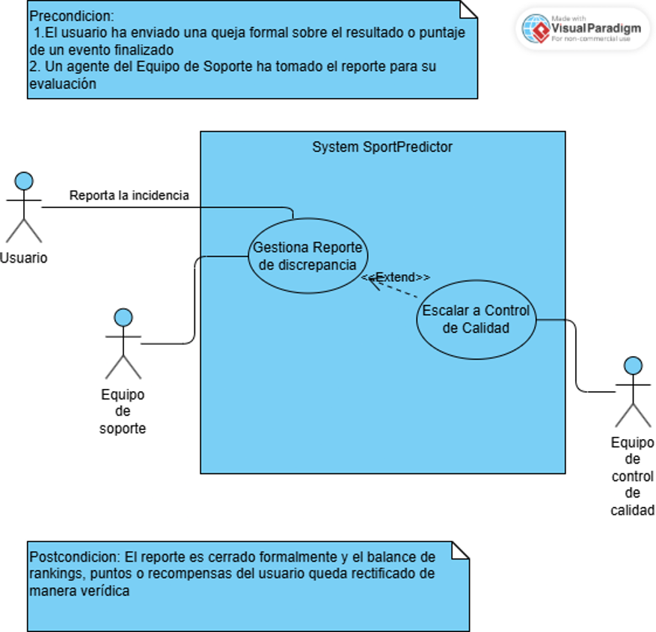

2. Diagrama de clases

2.1. Diagrama
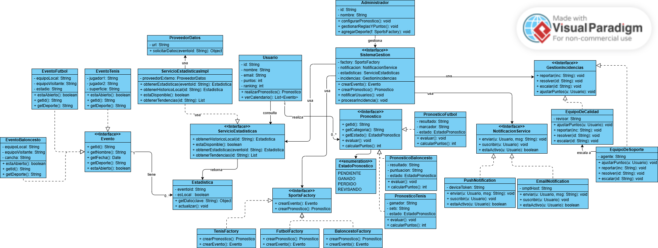

2.2. Justificación de principios SOLID
- SRP - Single Responsibility: Cada clase del sistema tiene una sola tarea. El usuario tiene la responsabilidad de únicamente realizar el pronóstico y ver el calendario; el servicio de estadísticas se encarga de únicamente obtener datos del partido. El equipo de soporte resuelve casos simples, en caso de ser necesario, puede ser escalado a equipo de calidad.
- OCP - Open/Closed: El sistema puede crecer sin tener que romper el código existente. Si se quiere agregar un nuevo deporte, un nuevo canal de notificaciones, simplemente se tiene que crear una nueva clase que siga las reglas establecidas. No se modifican las clases existentes, evitando introducir errores en funcionalidades que ya estaban.
- LSP - Liskov Substitution: Cualquier variante del sistema puede usarse en lugar de otra sin que el resto se entere. Un ejemplo de esto se presenta cuando el sistema valida si un evento está abierto para recibir pronósticos, no importa si es un partido de fútbol o uno de tenis, la respuesta llega correctamente. Igualmente, en caso de fallos en el proveedor de estadísticas, el usuario sigue viendo información sin notar ninguna diferencia.
- ISP - Interface Segregation: Cada parte del sistema solo tiene operaciones que realmente necesita. Esto se presenta cuando un evento deportivo no necesita consultar estadísticas a un servidor externo, por eso esa responsabilidad se mantiene en un servicio separado. Igualmente con el equipo de soporte, ya que este no necesita configurar reglas de puntuación, por eso esa función pertenece únicamente al administrador.
- DIP - Dependency Inversion: Las partes más importantes del sistema no dependen de los detalles técnicos, sino de acuerdos generales. El administrador no conoce cuándo, ni dónde, se envían las notificaciones, tampoco conoce el tipo de evento deportivo, solo conoce el servicio que maneja estas acciones.

3. Diagrama de secuencias

3.1 Diagrama de secuencia del caso de uso 1
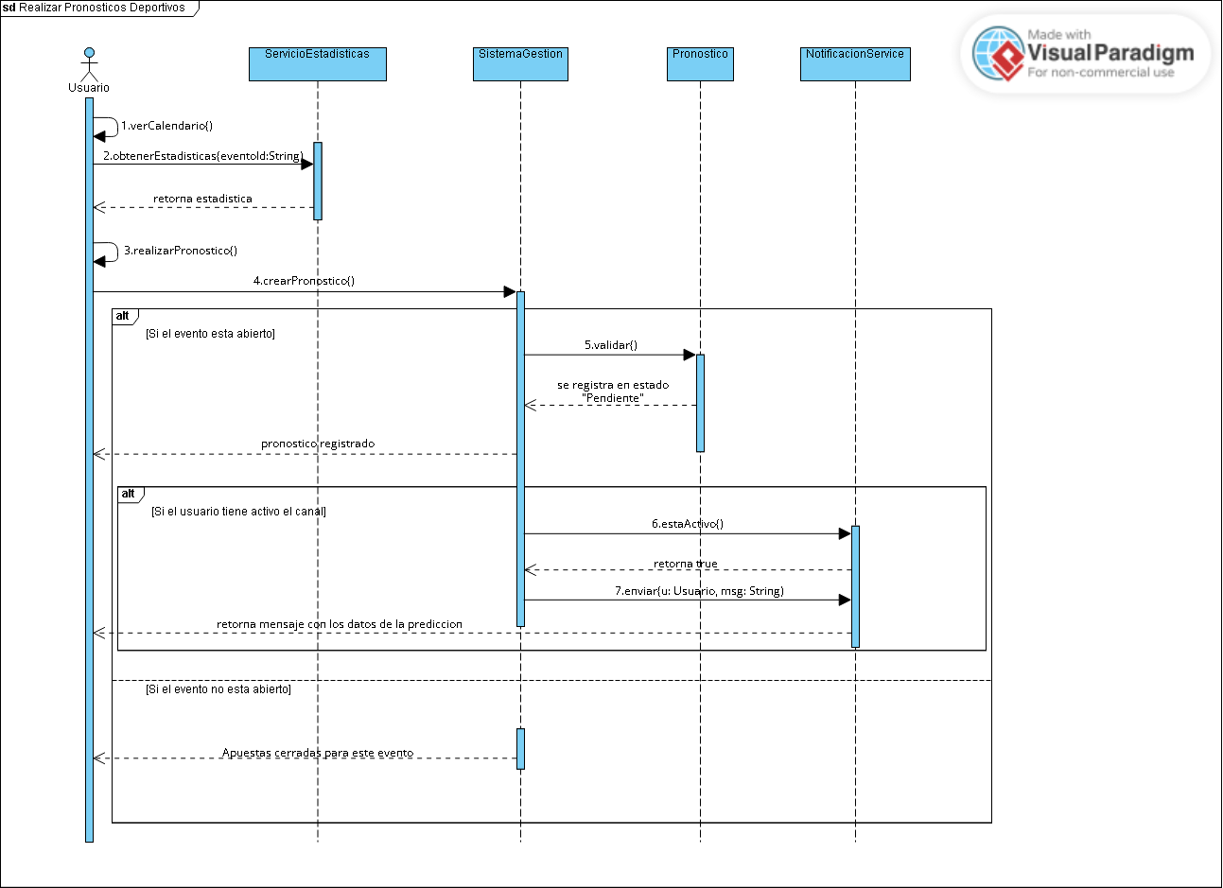

3.2 Diagrama de secuencia del caso de uso 2
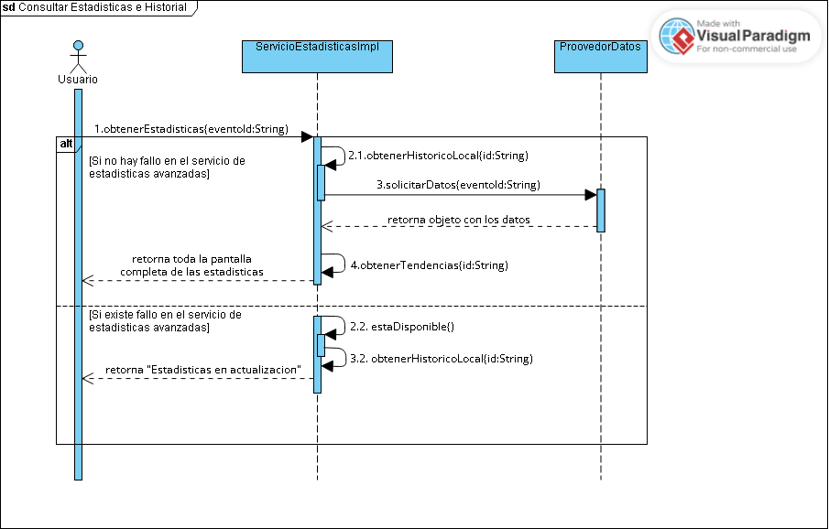

3.3 Diagrama de secuencia del caso de uso 3
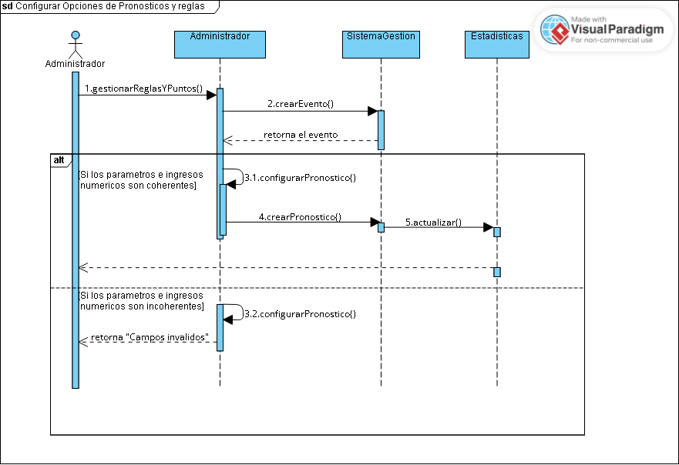

3.4 Diagrama de secuencia del caso de uso 4
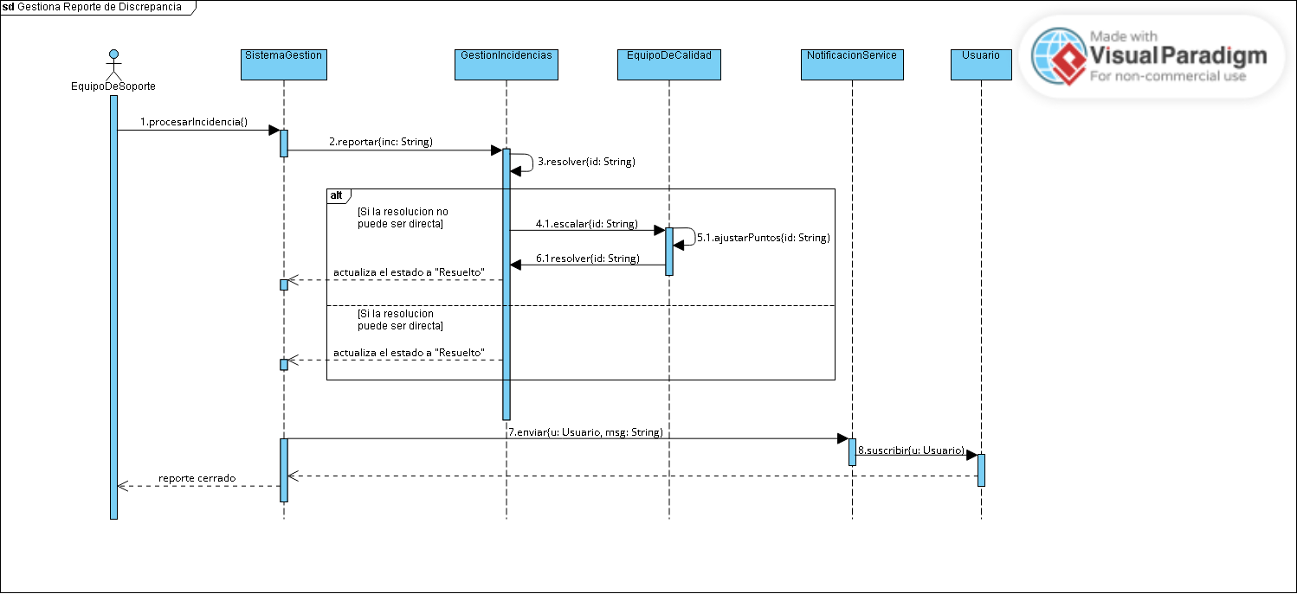

4. Generación de código base
Enlace al código base: https://github.com/Angie2005L/Tarea_01_Solidd/tree/main/pronosticos/src/main/java/com/example

